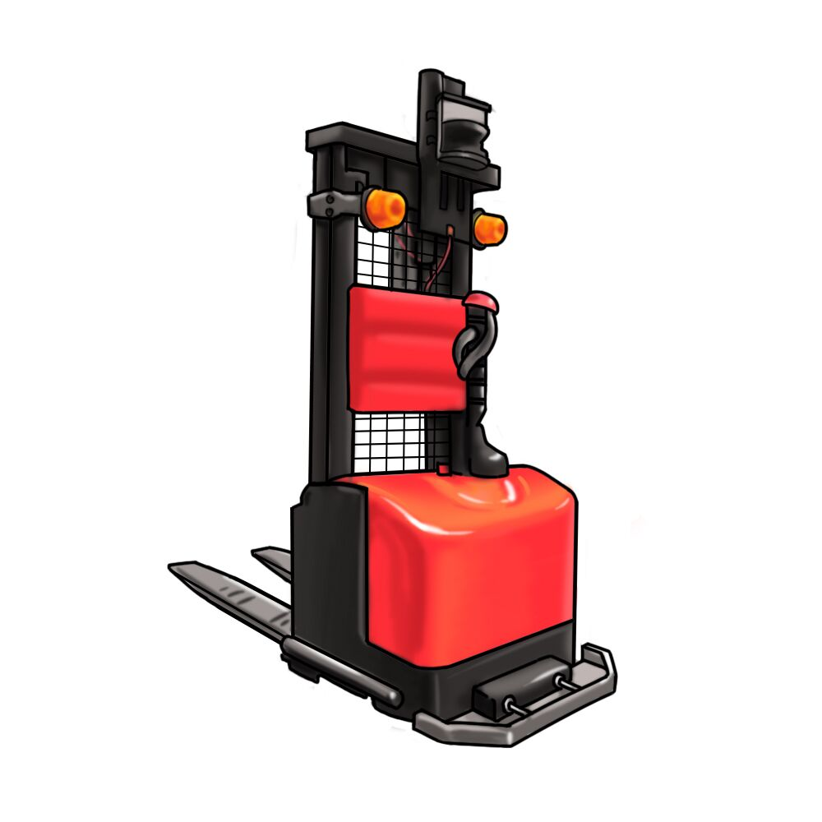

**方案简述**

自动化立体仓库已实现了自动拣选货物、无人堆垛货物、无人输送货物，实现了货物入库全流程的可视化。但是在货物的装卸过程中，使用的仍然是人工叉车在进行货物的装卸。尤其是小件家电的卸货，需要大量的人力参与，而且人工卸货物效率低下，存在一定的安全隐患和工人违规操作的可能。

**我们提出了智能自动装卸叉车在小件家电装卸过程中的应用。**在月台工作时智能自动装卸叉车通过货车上的RFID标签，对货物平面位置实现精准定位，利用图像处理技术识别货物高度，配合红外定位系统、安全控制系统、最短路径算法智能自动装卸叉车可对路径自动导引，自动避障。到达暂存区后，通过识别暂存区地面的RFID标签矩阵，智能选取货物暂存位置，堆放货物后设备通过图像处理，在数据库更新暂存位置的高度，智能自动装卸车在下次工作时可根据原货物位置高度参数，调节自身货叉的高度，对货物在暂存区实现堆放功能。在技术上，智能自动装卸叉车具备了代替人工叉车的能力，保证了货物装卸过程的安全、有序的进行。

智能自动装卸叉车配合现有托盘、货车的标准化系统使用，**解决了货物从工厂到仓库周转不畅的问题，省去了人工在托盘上堆码小件家电的过程，对12.5m*2.5m的板车装卸过程，可节约装卸时间约20-30分钟，减少工作人员约3-5人，提高了装卸车工作效率约百分之三十，同时也避免了工人误操作、违规操作现象的出现**。智能自动装卸叉车的使用，推动了无人仓储的进程，加快了实现物流行业全自动化的步伐。

# 第3章 方案设计

## 3.1整体思路

以工厂到货的整车小件家电为例，夹抱车对它的卸车效率并不高，而且小件家电中也存在一些不可夹抱的特殊产品，比如：电视机。因此这类产品的装卸要反复在托盘上进行装卸，不仅效率低下，更大大增加了货物损毁的可能。于是我们想设计一种智能自动装卸叉车，以解放人力提高装卸效率，加强装卸流程的规范化操作。

方案中我们采用一种定制型12.5m*2.5m后挂式双层板车进行货物运输，运输过程采用带托盘运输的方式，以1200mm*1000mm规格的托盘为例，一层能装托盘数为12*2=24个托盘。车厢底部贴有RFID标签，每个标签和托盘的相对位置固定，便于装卸过程的货物定位。货车在进入月台后，以侧面贴近月台的方式停靠在月台旁，智能自动装卸叉车在月台上工作，从货车侧面对货物进行装卸。智能自动装卸叉车通过信号接收器和RFID标签发射的信号，进行托盘位置的定位，并由上位机下达指令，完成货物叉取操作。

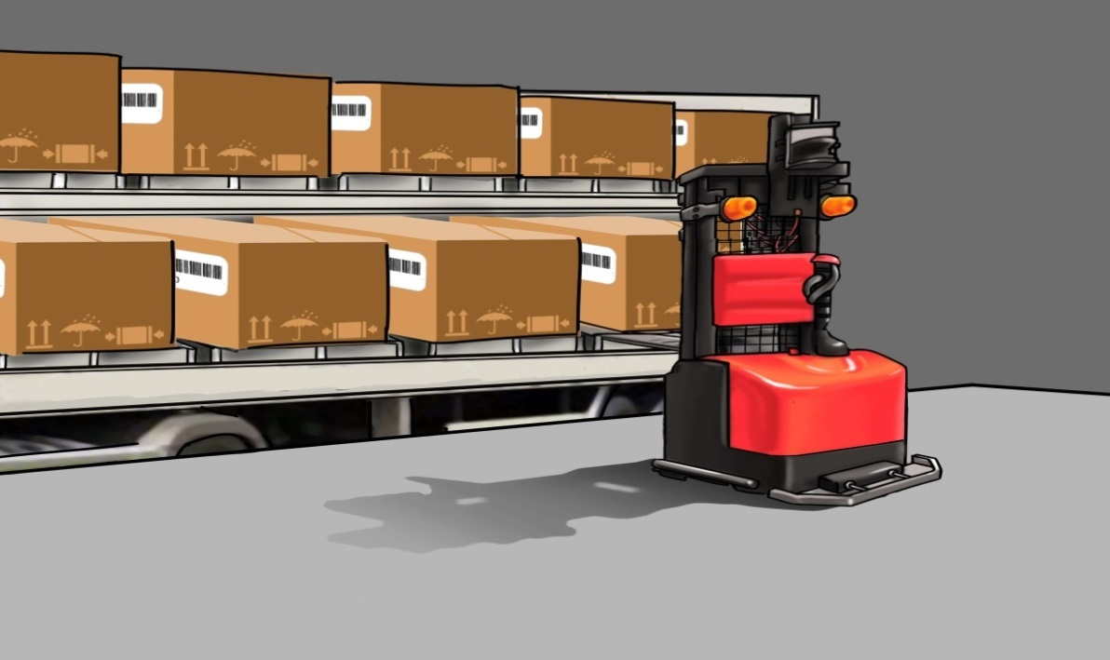

图3-1 智能自动装卸叉车月台工作示意图

在智能自动装卸叉车的运行区域，设有激光反射板，智能自动装卸叉车发射激光并接收反射回来的激光束，通过计算确定自身的位置。而超声波的应用则为智能自动装卸叉车提供了可靠的避障技术。

智能自动装卸叉车抵达暂存区后，可通过地面提前设置的RFID标签矩阵，判断托盘应该放置的平面位置，货物摆放操作完成后，暂存区的摄像头会对货物图像进行捕捉，后台系统分析货物的高度，实时更新至数据库中，为下一次智能自动装卸叉车堆放时提供高度参数。

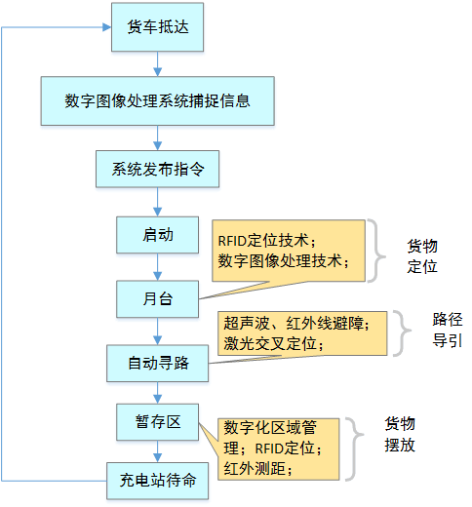

图3-2 智能自动装卸叉车的工作流程

## 3.2 方案适用性介绍

### 3.2.1托盘占用率分析

中国现采用的托盘多为1200mm*1000mm和1100*1100mm两种规格，在本方案的研究中为了阐述方便，我们主要以1200mm*1000mm规格为研究对象。但是在生产过程中，家电的包装模数并不一定和托盘的模数采用统一标准，我们利用海尔公司现有产品的包装模数进行分析。

通过对比货物平行摆放和垂直放置两种方式，选取对托盘空间占用率最大的方式进行摆货，再数出一层可摆放多少件货物，最终计算得出托盘空间使用率。

设托盘长度为Ta，托盘宽度为Tb，托盘面积为T，则根据面积公式可得：

T=Ta*Tb；

设货物长度为Ha，货物宽度为Hb，通过面积公式算的单件货物所占面积为：

H=Ha*Hb；

设一层总共可摆放货物件数为n，托盘占用率用φ表示，则可得：

φ=（H*n）/T；

此部分计算在Excel模拟如图3-3示：

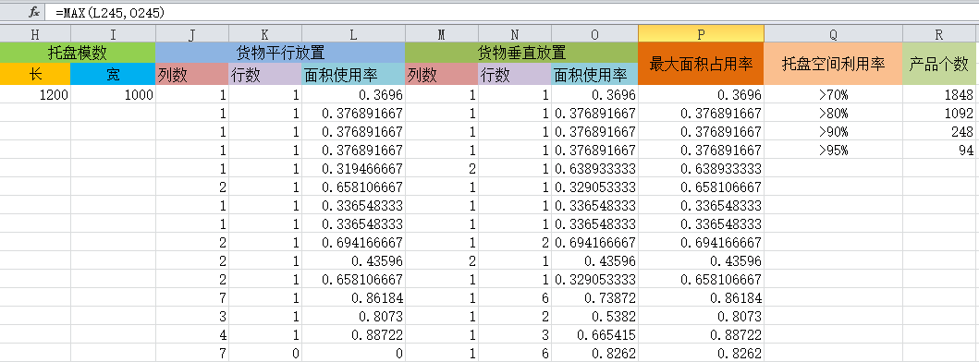

图3-3 托盘占用率分析

通过统计我们发现，在提供的5724中货物包装模数中，托盘占用率在百分之七十以上的货物种类有1848中，托盘占用率在百分之八十以上的货物种类有1092种，托盘占用率在百分之九十以上的货物种类有248种，托盘占用率在百分之九十五以上的货物种类有94种。而适用托盘的货物种类主要集中在小型家电，因此我们可以发现托盘系统在小型家电适用性较好，这也符合我们目前采用托盘加人工叉车装卸小型家电的现状。

### 3.3.2 货物定位

**（1）基于无源RFID的射频技术**

RFID技术是一种无线射频通信技术，其具有的非接触的自动识别与传递信息的功能是通过电磁波的传输实现的。通常RFID系统由阅读器，天线和上位机组成。其结构如图3-12所示：



图3-12 RFID设备结构图

RFID系统具有携带信息量大，无需人工干预，非视距（通信的两节点间允许视线受阻），成本较低，传输精度不易受传输环境因素，影响等优点。一个完整的RFID系统工作流程框图如图3-13所示：



图3-13 RFID系统工作流程

**（2）货物定位算法**

本方案采用一种基于无源RFID非测距定位的一维行程定位算法，设叉车沿着与紧贴月台的货车车身平行的方向运行，且始终与月台边缘保持一定距离。如图3-14所示：

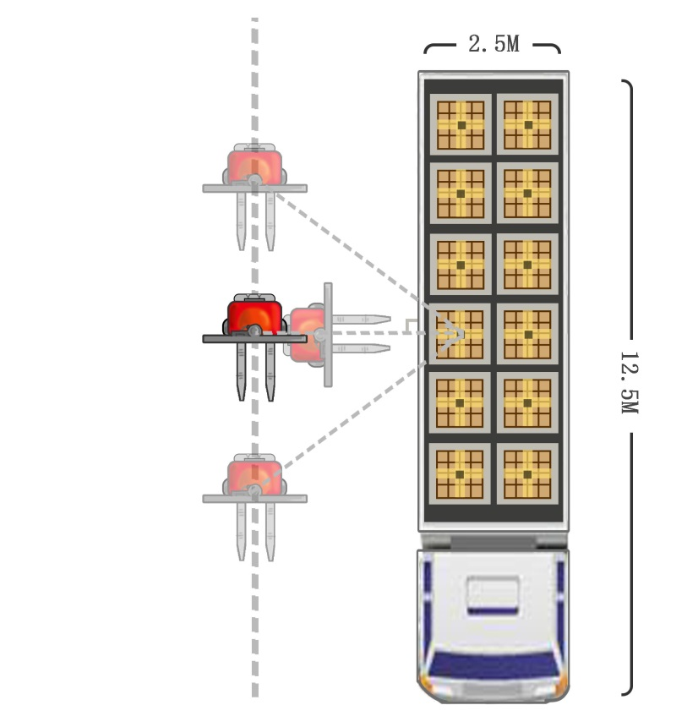

图3-14 智能自动装卸叉车月台工作示意图

由于测距的进度要求高，且影响因素较多，因此可采用阅读器检测到的接收信号强度（RSSI）来标定阅读器与指定RFID标签的距离。RSSI信号强度与阅读器 与指定RFID标签的距离的关系为：



（2）

其中k路径长度与路径损耗之间的比例因子，与障碍物的材料和结构有关，适用范围为 2~5；为标准差为4~10，平均值为0的高斯分布随机变量。表示参考距离下的信号强度。

设 为参考回波信号强度（理想状态下位于叉车侧面中心的阅读器与指定RFID标签两点连线垂直于托盘侧面时阅读器接收到的回波信号强度）如下图（需要绘制示意图），随着叉车的移动，位于叉车侧面的阅读器与RFID标签之间的距离经历从小变大的过程，标签对阅读器的回波信号强度由弱变强再变弱，记录第一次测距时该过程的值。确定参考距离的算法流程如下。

Step1：记录当前阅读器接收到的回波信号强度

Step2：叉车沿与货车车身平行的方向平移。记录此时阅读器接收到的回波信号强度为 。

Step3：若，返回Step1。若，令，并在当前操作中令叉车平移。若，令。



图3-17 暂存区存、取货进叉示意图

**（3）叉车导引**

采用在货物暂存区与卸货区及装货区（货车停靠的月台）间，货物暂存区内部铺设磁道的方法来完成叉车的路径导引。暂存区磁道铺设图如下：



**（4）基于红外测距暂存区货物模糊定位软件模拟**

本方案中我们通过使用RFID定位技术，通过阅读器和电子标签之间无线信息传递，使AGV车对暂存区货物摆放位置实现精准确定，对托盘的堆放实现精细化控制。在此过程中我们通过软件Excel中的MAX,IF等函数对托盘堆放进行模拟，我们以表中的3号托盘为例。

表3-2 Excel中各参数值的对应单元格

|  |  |  |
| --- | --- | --- |
| 托盘编号 | 3 | 对应单元格 |
| 货物堆放长度（m） | 3.8 | B5 |
| 货物堆放宽度（m） | 1 | C5 |
| 堆码后暂存区剩余长度（m） | 2.2 | D5 |
| 堆码后暂存区剩余宽度（m） | 4 | E5 |
| 摆放位置（行数） | 1 | F5 |
| 摆放位置（列数） | 3 | G5 |
| 智能自动装卸叉车获得指令 | 继续按行依次摆放 | H5 |
| 最大列数 | 3 | I5 |
| 最大行数 | 1 | J5 |

表中设计公式如下：

B5=IF(H3="没有空闲库位，暂停工作",0,G4*$M$3+(G4-1)*$M$5)

C5=IF(H4="没有空闲库位，暂停工作",0,F5*$M$4+(F5-1)*$M$5)

D5=IF(H4="没有空闲库位，暂停工作",0,$M$6-B5)

E5=IF(H4="没有空闲库位，暂停工作",0,$M$7-C5)

F5=IF(H4="没有空闲库位，暂停工作",0,IF(D4>$M$3,F4,F4+1))

G5=IF(H4="没有空闲库位，暂停工作",0,IF(AND(E4+1>$M$4,D4>$M$3),G4+1,G4-I4+1))

H5=IF(H4="没有空闲库位，暂停工作","没有空闲库位，暂停工作",IF(AND(G5=I4,E5<$M$4),"没有空闲库位，暂停工作",IF(D5>$M$3,"继续按行依次摆放","换行，从第一列开始摆放")))

I5=MAX(G5,I4)

J5=MAX(F5,J4)

此部分在Excel中计算如下图：

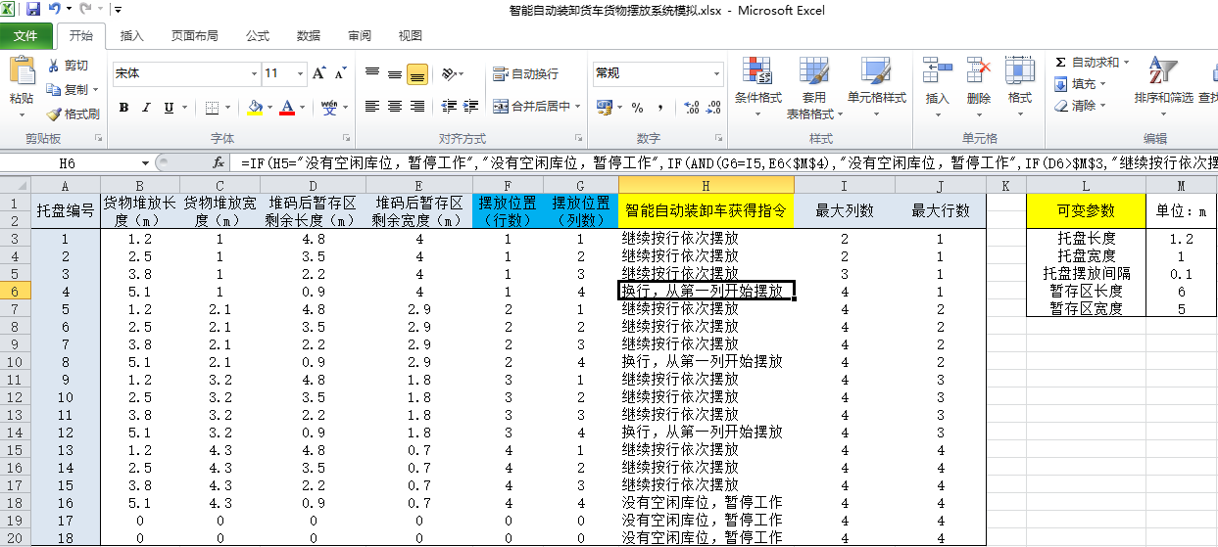

图3-18 暂存区货物堆放模拟

暂存区货物摆放示意图如3-19所示：

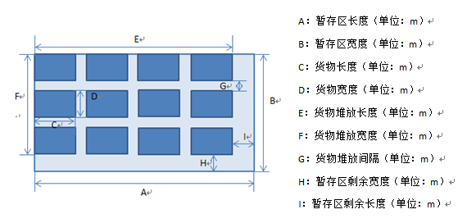

图3-19 暂存区货物摆放示意图

**（5）基于数据库的货车内空间数字化管理**

由于RFID技术所需要的RFID成本较高，一般的二维码普通标签一张只需要几分钱的成本，而好一点的RFID标签要0.5元左右。对于大型物流公司一天几十万件的物流量，给每一个货物贴上标签成本显然过高。

为了能使RFID标签被重复利用，本策划提出了基于数据库的货车内空间数字化管理方案：

将货车内的存储空间划分为一个个与标准叉盘大小相等的矩形区域，在其几何中心贴上RFID标签。RFID阅读器可以识别每一个RFID标签所携带的唯一的识别号，可以使用该识别号访问数据库。例如：将RFID识别号作为关键字查找数据库。数据库格式如表4-3所示：

表4-3 数据库格式

|  |  |  |  |  |
| --- | --- | --- | --- | --- |
| RFID识别号（主键） | ID1 | ID2 | ID3 | ID4 |
| 区域编号 |  |  |  |  |
| 货物类型 |  |  |  |  |
| 货物数量 |  |  |  |  |
| 货车编号 |  |  |  |  |
| 中心坐标  (仅货物暂存区需要) |  |  |  |  |
| 货垛高度 |  |  |  |  |

某一货物暂存区各个区域的中心坐标确定方法：

（1）货物暂存区规划人员在规划区域时确定某一暂存区的东西侧一脚中心区域的坐标。

（2）由于托盘的长宽由国际标准给定，编号区域长宽由托盘决定，同一货物暂存区各编号区域间隔相等。故剩余区域中心坐标可由计算机经简单的长度计算自动生成。

区域编号=层编号+该层位置编号。区域编号和货车编号就可以唯一确定货物的位置。货车存货区区域编号遵循从车头到车尾、下层到上层编号递增的规律进行编号，号码大小代表装货与取货的优先级，号码小的优先。使用相同方法将货物暂存区进行编号。货物暂存区区域编号=暂存区区号+货物位置编号。



图3-20 暂存区存货示意图

以上图中一侧墙封闭的货物暂存区为例，越靠内侧墙壁的区域编号越小，卸货时（叉车将货车上面的货物搬往暂存区），编号小的优先级高。装货时，编号大的优先级高。

叉车在货物暂存区与货车之间反复进行物流运输，当叉车进行装货操作时。当叉车判定以装载当前需要运输的货物，就更新货仓数据库，删去已装载货物的信息。当物流系统判定指定货物已运送至货车货架上时，更新货车数据库，在指定区域编号的记录中增加已运送货物的信息，包括产品名，具体数量等。

### 3.3.3基于最短路问题的路径规划

目前在AGV物流中应用较广的路径规划方案为使用磁导航技术，即在货物暂存区铺设磁道来引导，但该方案会大大削减货物暂存区的空间利用率，且提高成本。而将货物暂存区划分为各个区间，各区间中心坐标确定，就可以套用图论中最短路问题的求解方案，从而降低成本，提高空间利用率。

（1）单个叉车负责一个暂存区算法步骤：

Step1：叉车移动到最近区域中心。

Step2：上位机分析当前区域，将可到达（未放置物品的）区域的中心坐标连线的边角拐点设为节点（如下图），若两节点可沿直线到达，计算其欧式距离作为边权，生成有向图。



图3-21 距离有向图

Step3：将当前位置作为起点，目的坐标作为中点使用Dijkstra算法求取最短路。

（2）多个（一般2~3个）叉车负责一个暂存区算法

暂存区空间较大，需要多个小车协同工作时，需要加入避障算法。避障算法流程如下：

Step1：当叉车的避障设备监测到即将装上另一辆车，将这一信号发送到控制设备，并通过无线通讯技术将这一信号发送给叉车的控制设备。

Step2：叉车刹车，叉车将其所在区域发送给上位机，上位机将所在区域从的“可到达区域”中除去，重新规划路径。

Step3：叉车等待一段时间重新移动。

方法优点：灵活性高；节省时间；省去规划磁道与购买接收装置的费用；极大地提高空间利用率。

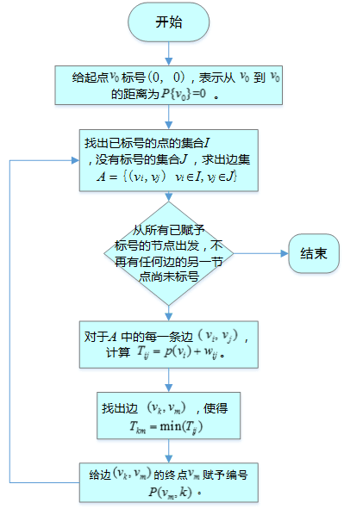

图3-22 Dijkstra算法流程图

## 3.4 装货卸货过程算法流程图

要执行装货卸货操作，就必须确定货物暂存区的一块区域与货车上的某一区域。目前智能化仓库管理自动确定闲置区域的方法通常是使用红外线扫描技术，结合无人机的图像识别技术也正在发展。但是这两项技术都需要不菲的开销。

本方案舍弃了对每个货物贴上RFID识别标志方案的持续货物跟踪能力，而是给货车与货物暂存区用RFID标签标号尽可能地使成本最优与算法最简。故可以根据数据库中存储的该区域的货物数来确定是否能进行装卸货操作，在根据上文给出的优先级顺序唯一地确定物流起始点。

装卸货算法流程图如图3-23所示：



图3-23 卸货算法流程图

注：场景展示中最号还要加入“货车”，功能只是向前直线行驶一段距离